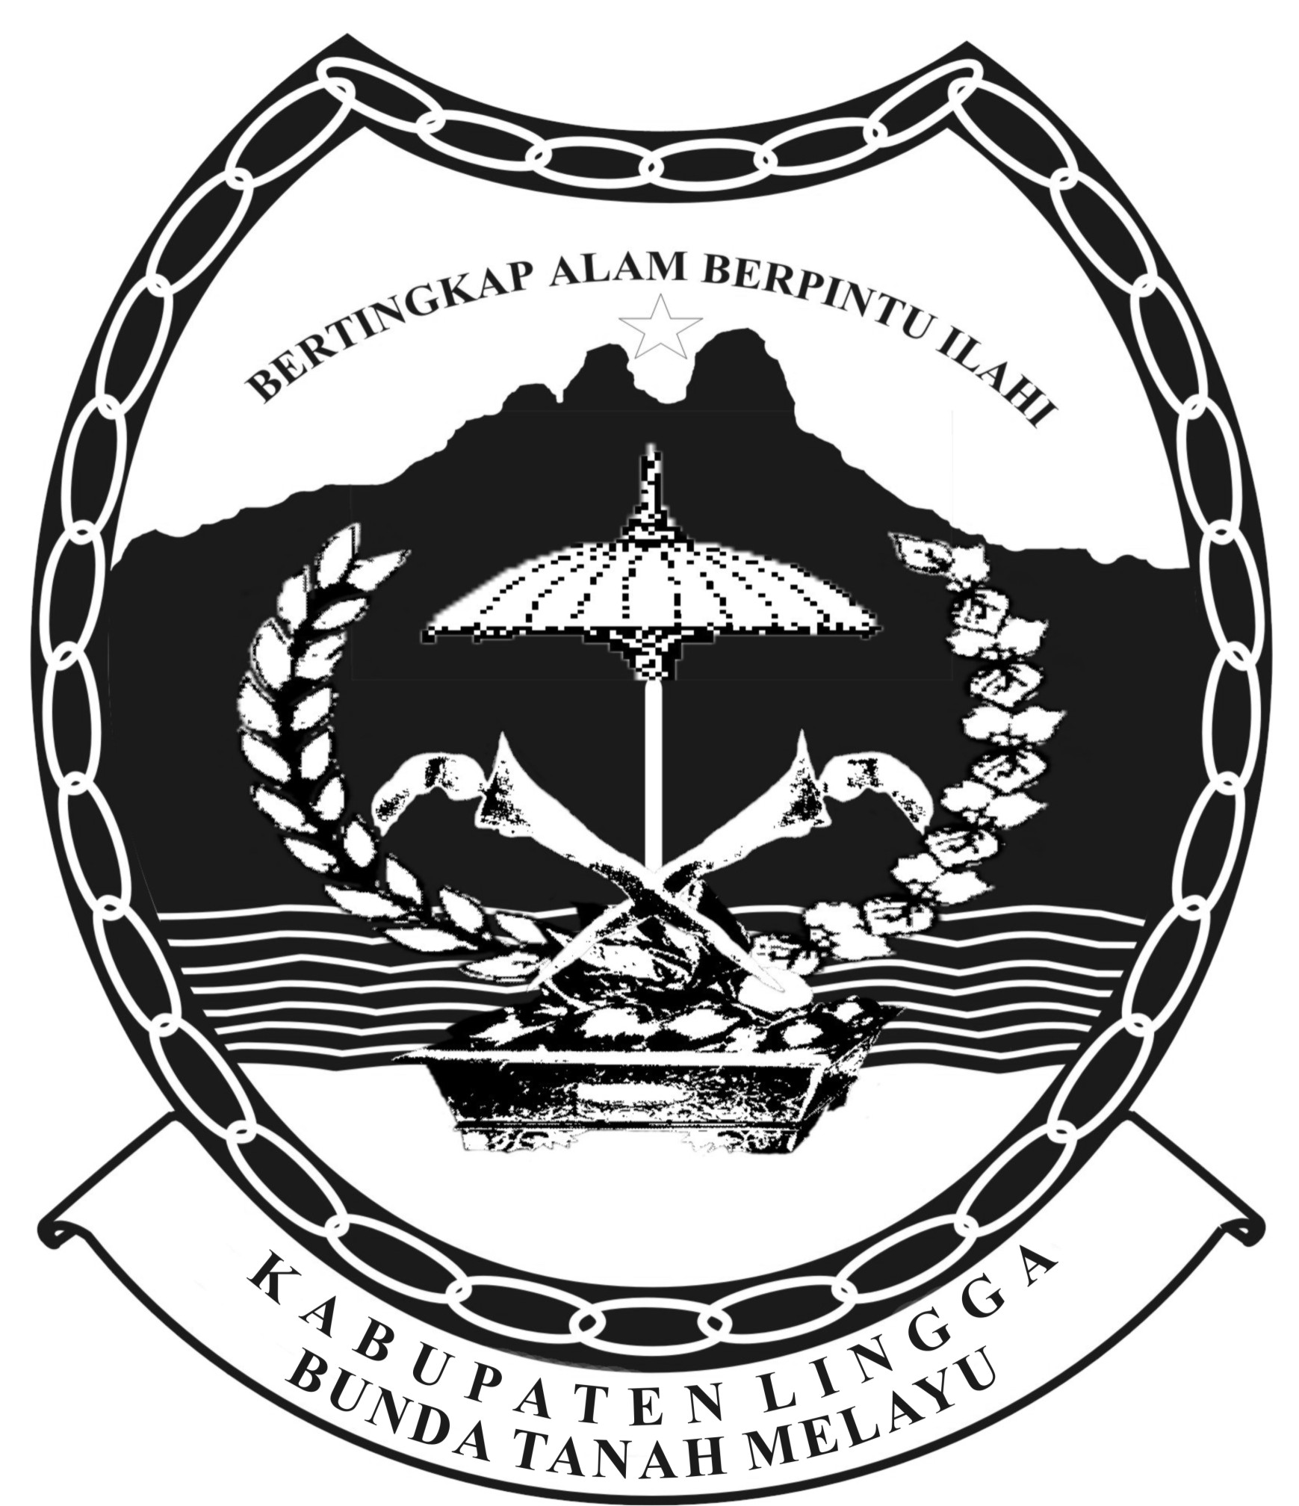

PEMERINTAHAN KABUPATEN LINGGA

PERATURAN DAERAH KABUPATEN LINGGA
NOMOR 05 TAHUN 2014

TENTANG

PERUBAHAN ATAS PERATURAN DAERAH KABUPATEN LINGGA
NOMOR 02 TAHUN 2011 TENTANG PAJAK DAERAH

DENGAN RAHMAT TUHAN YANG MAHA ESA

BUPATI LINGGA,

Menimbang : a. bahwa pelaksanaan tarif pada Peraturan Daerah Nomor 02 Tahun 2011 tentang Pajak Daerah khusus tarif Pajak Bumi dan Bangunan Perdesaan dan Perkotaan perlu dilakukan penyesuaian tarif dengan mempertimbangkan kondisi masyarakat dibebankan dengan Pajak tinggi setiap tahunnya;

- bahwa berdasarkan pertimbangan sebagaimana dimaksud dalam huruf a, perlu membentuk Peraturan Daerah tentang Perubahan atas Peraturan Daerah Kabupaten Lingga Nomor 2 Tahun 2011 tentang Pajak Daerah;

Mengingat : 1. Pasal 18 ayat (6) Undang-Undang Dasar Negara Republik Indonesia Tahun 1945;

- Undang-Undang Nomor 08 Tahun 1981 tentang Hukum Acara Pidana (Lembaran Negara Rebublik Indonesia Tahun 1981 Nomor 76, Tambahan Lembaran Negara Republik Indonesia Nomor 3259);

- Undang-Undang Nomor 19 Tahun 1997 tentang Penagihan Pajak dengan Surat Paksa (Lembaran Negara Republik Indonesia Tahun 1997 Nomor 42, Tambahan Lembaran Negara Republik Indonesia Nomor 3686) sebagaimana diubah dengan Undang-undang Nomor 19 Tahun 2000 tentang Pengadilan Pajak (Lembaran Negara Republik Indonesia Tahun 2002 Nomor 129, Tambahan Lembaran Negara Republik Indonesia Nomor 3987);

- Undang-Undang Nomor 14 Tahun 2002 tentang Pengadilan Pajak (Lembaran Negara Republik Indonesia Tahun 2002 Nomor 27, Tambahan Lembaran Negara Republik Indonesia Nomor 4189);

- Undang-Undang Nomor 32 Tahun 2004 Tentang Pemerintahan Daerah (Lembaran Negara Republik Indonesia Tahun 2004 Nomor 125, Tambahan Lembaran Negara Republik Indonesia Nomor 4437) sebagaimana telah diubah dengan Undang-Undang Nomor 12 Tahun 2008 tentang Perubahan Kedua Atas Undang-Undang Nomor 32 Tahun 2004 tentang Pemerintahan Daerah menjadi Undang-Undang (Lembaran Negara Republik Indonesia Tahun 2008 Nomor 59, Tambahan Lembaran Negara Republik Indonesia Nomor 4844);

- Undang-Undang Nomor 31 Tahun 2003 tentang Pembentukan Kabupaten Lingga di Provinsi Kepulauan Riau (Lembaran Negara Republik Indonesia Tahun 2003 Nomor 146, Tambahan Lembaran Negara Republik Indonesia Nomor 4341);

- Undang-Undang Nomor 33 Tahun 2004 Tentang Perimbangan Keuangan Antara Pemerintah Pusat dan Pemerintahan Daerah (Lembaran Negara Republik Indonesia Tahun 2004 Nomor 126, Tambahan Lembaran Negara Republik Indonesia Nomor 4438);

- Undang-Undang Nomor 28 Tahun 2009 Tentang Pajak dan Retribusi Daerah (Lembaran Negara Republik Indonesia Tahun 2009 Nomor 130, Tambahan Lembaran Negara Republik Indonesia Nomor 5049);

- Peraturan Pemerintah Nomor 58 Tahun 2005 Tentang Pengelolaan Keuangan Daerah (Lembaran Negara Republik Indonesia Tahun 2005 Nomor 140, Tambahan Lembaran Negara Republik Indonesia Nomor 4578);

- Peraturan Pemerintah Republik Indonesia Nomor 38 Tahun 2007 tentang Pembagian Urusan Pemerintahan Antara Pemerintah, Pemerintah Daerah Provinsi dan Pemerintah Daerah Kabupaten/ Kota (Lembaran Negara Republik Indonesia Tahun 2007 Nomor 87, Tambahan Lembaran Negara Republik Indonesia Nomor 4737);

- Peraturan Pemerintah Nomor 69 Tahun 2010 tentang Tata Cara Pemberian dan Pemanfaatan Insentif Pemungutan Pajak Daerah Dan Retribusi (Lembaran Negara Republik Indonesia Tahun 2010 Nomor 115, Tambahan Lembaran Negara Republik Indonesia Nomor 5161);

- Peraturan Menteri Dalam Negeri Nomor 1 Tahun 2003 tentang Penyidikan Pegawai Negeri Sipil Dilingkungan Pemerintah Daerah;

- Peraturan Daerah Kabupaten Lingga Nomor 2 Tahun 2011 tentang Pajak Daerah (Lembaran Daerah Kabupaten Lingga Tahun 2011 Nomor 32).

Dengan Persetujuan Bersama

DEWAN PERWAKILAN RAKYAT DAERAH KABUPATEN LINGGA
dan
BUPATI LINGGA

MEMUTUSKAN :

Menetapkan : PERATURAN DAERAH TENTANG PERUBAHAN ATAS PERATURAN DAERAH KABUPATEN LINGGA NOMOR 02 TAHUN 2011 TENTANG PAJAK DAERAH.

Pasal I

Beberapa ketentuan dalam Peraturan Daerah Kabupaten Lingga Nomor 02 Tahun 2011 tentang Pajak Daerah diubah sebagai berikut :

- Ketentuan dalam Pasal 49 Ayat 5 diubah, sehingga keseluruhan ketentuan Pasal 49 Ayat 5 berbunyi sebagai berikut :

Besarnya Nilai Jual Objek Pajak Tidak Kena Pajak ditetapkan sebesar Rp 10.000.000,- (sepuluh juta rupiah) untuk setiap Wajib Pajak.

- Ketentuan dalam Pasal 52 diubah, sehingga keseluruhan ketentuan Pasal 52 berbunyi sebagai berikut :

Tarif Pajak Bumi dan Bangunan Perdesaan dan Perkotaan sebagai berikut :

- NJOP sampai dengan Rp. 1.000.000.000,- (satu milyar rupiah) ditetapkan sebesar 0,1% (nol koma satu persen).
- NJOP diatas Rp. 1.000.000.000,- (satu milyar rupiah) ditetapkan sebesar 0,2% (nol koma dua persen).

- Diantara ketentuan Pasal 85 dan Pasal 86 ditambah satu bab yaitu Pengembalian Kelebihan Pembayaran, sehingga berbunyi sebagai berikut :

- Atas kelebihan pembayaran Pajak, Wajib Pajak dapat mengajukan permohonan pengembalian kepada Bupati.
- Bupati, dalam jangka waktu paling lama 12 (dua belas) bulan, sejak diterimanya permohonan pengembalian kelebihan pembayaraan Pajak sebagaiamana dimaksud pada ayat (1), harus memberikan kepuutusan.
- Bupati, dalam jangka waktu paling lama 6 (enam) bulan, sejak diterimanya permohonan pengembalian kelebihan pembayaran Pajak sebagaimana dimaksud pada ayat (1), harus memberi keputusan
- Apabila jangka waktu sebagaimana dimaksud pada ayat (2) dan ayat (3) telah dilampaui dan Bupati tidak memberikan suatu keputusan, permohonan pengembalian pembayaran Pajak dianggap dikabulkan dan SKPDLB harus diterbitkan dalam jangka waktu paling lama 1 (satu) bulan.

- Apabila Wajib Pajak mempunyai utang Pajak lainnya, kelebihan pembayaran Pajak sebagaimana dimaksud pada ayat (1) langsung diperhitungkan untuk melunasi terlebih dahulu utang Pajak tersebut.
- Pengembalian Kelebihan pembayaran Pajak sebagaimana dimaksud pada ayat (1) dilakukan dalam jangka waktu paling lama 2 (dua) bulan sejak diterbitkannya SKPDLB.
- Jika pengembalian kelebihan pembayaran Pajak dilakukan setelah lewat 2 (dua) bulan, Bupati memberikan imbalan Bunga sebesar 2% (dua persen) sebulan atas keterlambatan pembayaran kelebihan pembayaran Pajak.
- Tata cara pengembalian kelebihan pembayaran Pajak sebagaimana dimaksud pada ayat (1) diatur dengan Peraturan Bupati.

Pasal II

Peraturan Daerah ini mulai berlaku pada tanggal diundangkan.
Agar setiap orang dapat mengetahuinya memerintahkan pengundangan Peraturan Daerah ini dengan penempatkannya dalam Lembaran Daerah Kabupaten Lingga.

Ditetapkan di Daik Lingga
pada tanggal18 Maret 2014

BUPATI LINGGA

ttd

H. DARIA

Diundangkan di Daik Lingga
pada tanggal 18 Maret 2014

Plt. SEKRETARIS DAERAH
KABUPATEN LINGGA

ttd

MUHAMMAD AINI

LEMBARAN DAERAH KABUPATEN LINGGA TAHUN 2014 NOMOR 01

